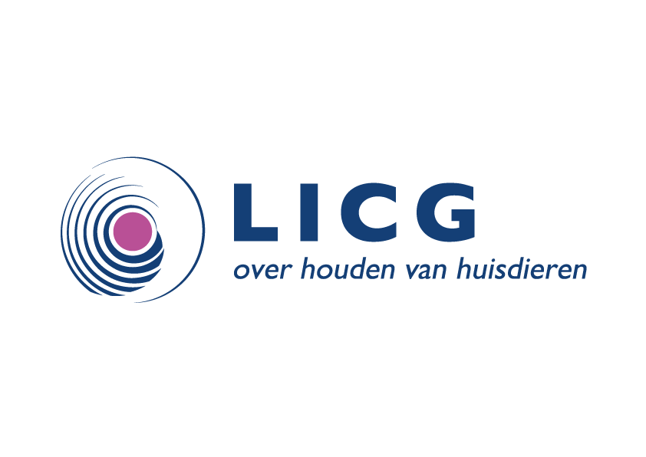

Nieuwsbericht LICG
Voor publicatie vanaf 30 mei 2022

De Juni Chipmaand 2022 gaat van start
Zoals ieder jaar zal het LICG ook dit jaar in juni weer aandacht schenken aan het belang van het chippen en registreren van huisdieren. Ook nu is dit belangrijk. In deze tijden van de corona epidemie hebben veel mensen besloten om een huisdier in huis te nemen. Het LICG hoopt dat deze mensen goed voor hun dier zullen zorgen. Daar hoort het laten chippen ook bij. Als het goed is zijn alle honden gechipt en geregistreerd op naam van de nieuwe eigenaar, want dat is verplicht.
Voor katten is chippen en registreren niet verplicht, maar wel heel verstandig. Daarom doet het LICG dit jaar een oproep aan alle nieuwe katteneigenaren en natuurlijk ook aan alle kattenbezitters die er nog niet aan toe zijn gekomen: “Laat uw dier chippen en zorg voor een goede registratie bij één van de databanken”.
Als het dier zoekt raakt en gevonden wordt, kunnen dierenartsen, asielmedewerkers of mensen van de dierenambulance met een reader het nummer van de chip uitlezen. Als dit nummer juist geregistreerd staat kan contact met de eigenaar worden opgenomen. Het dier hoeft dan niet onnodig lang in een opvang te verblijven en men loopt niet het risico dat het dier bij een ander geplaatst wordt. Het chippen voorkomt veel leed voor zowel het dier als de eigenaar.
Er zijn mensen die chippen en registreren te duur vinden. Maar wat is het u waard om uw huisdier niet kwijt te raken? Elk jaar raken er weer veel katten zoek en helaas kan nog steeds een groot deel ervan niet bij de eigenaar terugbezorgd worden. Dus maak een afspraak met de dierenarts en laat uw dier chippen. Zorg daarna ook voor een goede registratie van de chip. Op onze website chipjedier.nl leest u bij welke databanken dat mogelijk is.

